### Возможности:

• Одностадийная схема оплаты;  
• Двухстадийная схема оплаты;  
• Отмена, подтверждение и возврат платежей из ЛК CMS;

### Установка через панель управления

В панели администратора зайти в раздел "Расширения/Менеджер расширений/Установка"

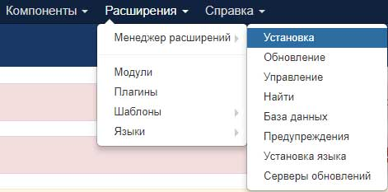

и загрузить архив.

**Настройка модуля**

1. Перейдите в раздел "VirtueMart/Способы оплаты", создайте способ оплаты "2Can":

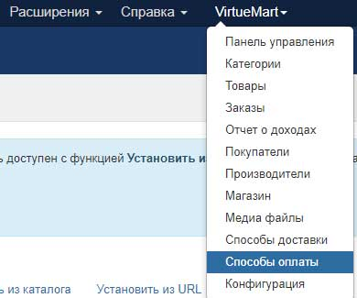

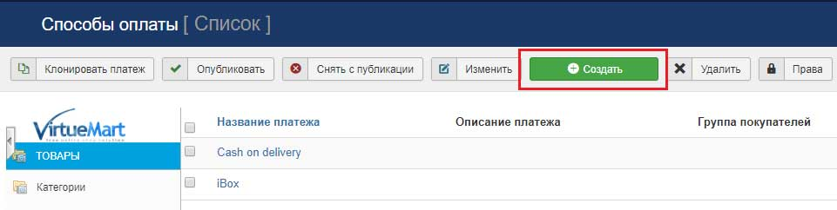

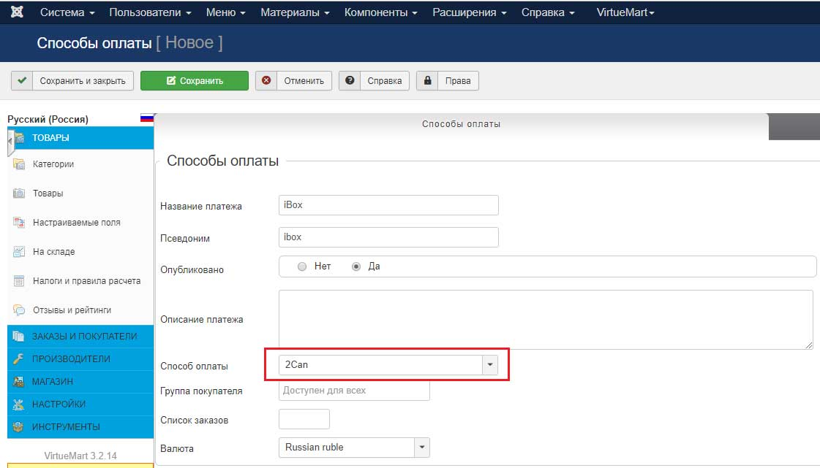

1. Далее введите:

* Название
* Способ оплаты – 2Can
* описание и прочие поля заполните по своему усмотрению.

1. Нажмите «Сохранить», и перейдите во кладку конфигурация и заполните необходимые поля:

* «Имя пользователя»
* «Пароль»
* «Идентификатор терминала»
* Выберите схему работы – «Тестовая» или «Продуктивная»
* Выберите схему проведения оплаты – «Одностадийная» или «Двухстадийная»
* Укажите статусы заказа, которые необходимо выставлять после проведения соответствующих операций по платежам.

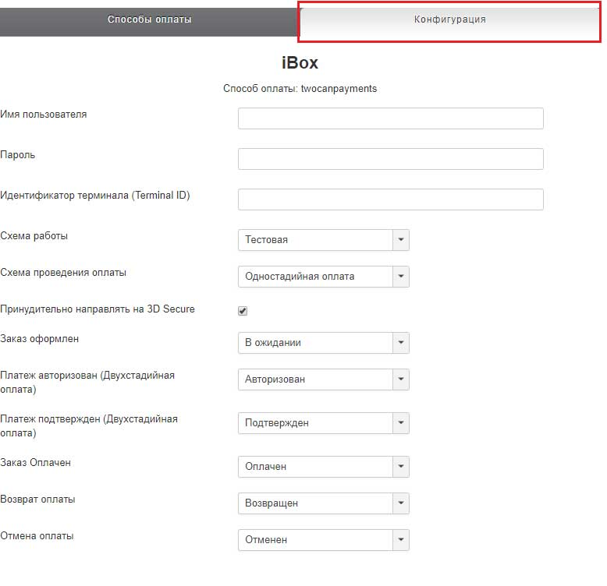

**Описание параметров модуля:**

* **Имя пользователя** – Имя пользователя предоставленное сервисом 2Can.ru
* **Пароль** – пароль предоставленный сервисом 2Can.ru
* **Идентификатор терминала** – идентификатор терминала в сервисе 2Can.ru
* **Тестовый/продуктивный режим** – задает URL сервера на который будут отпраялться запросы от модуля.
* **Двух/Одно стадийный платеж** – если выбрана «Двух стадийная оплата», то после ввода пользователем платежных анных, средства на его счету будут заморожны, но фактическое списание произойдет после установки статуса заказа в соответствии с настройками платежной системы. Пример:

